NAMA : Muhammad Syafiq Zhalifunnas

NIM : 2200018394

KELAS : I

MATKUL Pemrograman Web

TUGAS 03c Memformat huruf

1.Screenshot posisi file di folder webserver lokal 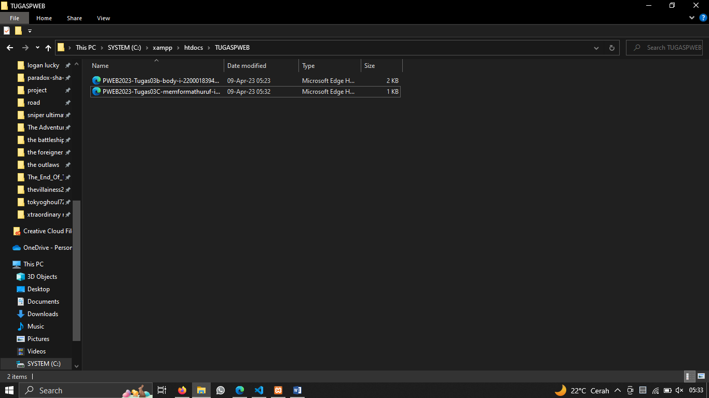

2.Screenshot posisi file tersebut di folder projek github

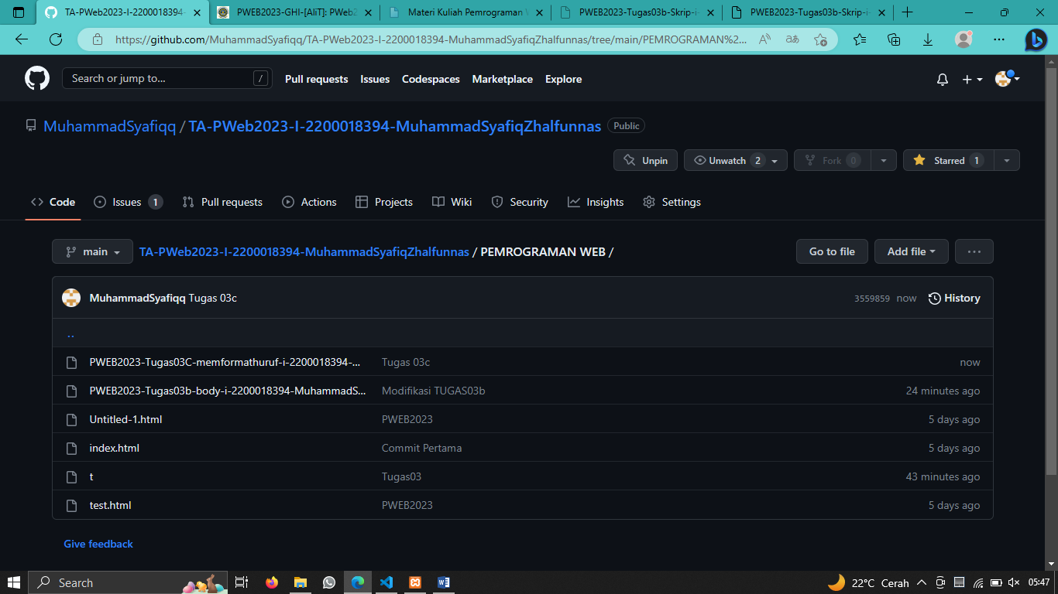

3.Penjelasan Saya membuat bio data nama dengan tag <b> untuk memformat nama menjadi huruf tebal,memformat nim dengan tag <i> untuk membuat huruf miring,memformat kelas dengan tag<u> untuk garis bawah

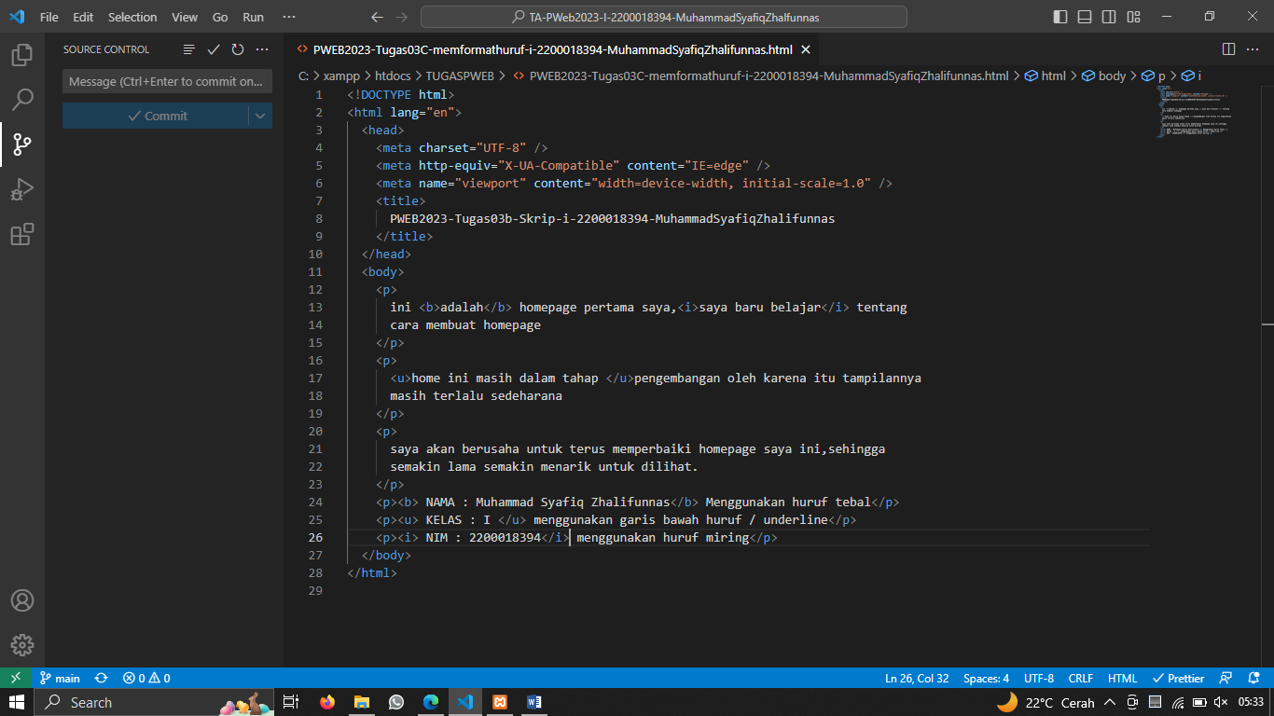

Hasil luaran di browser

